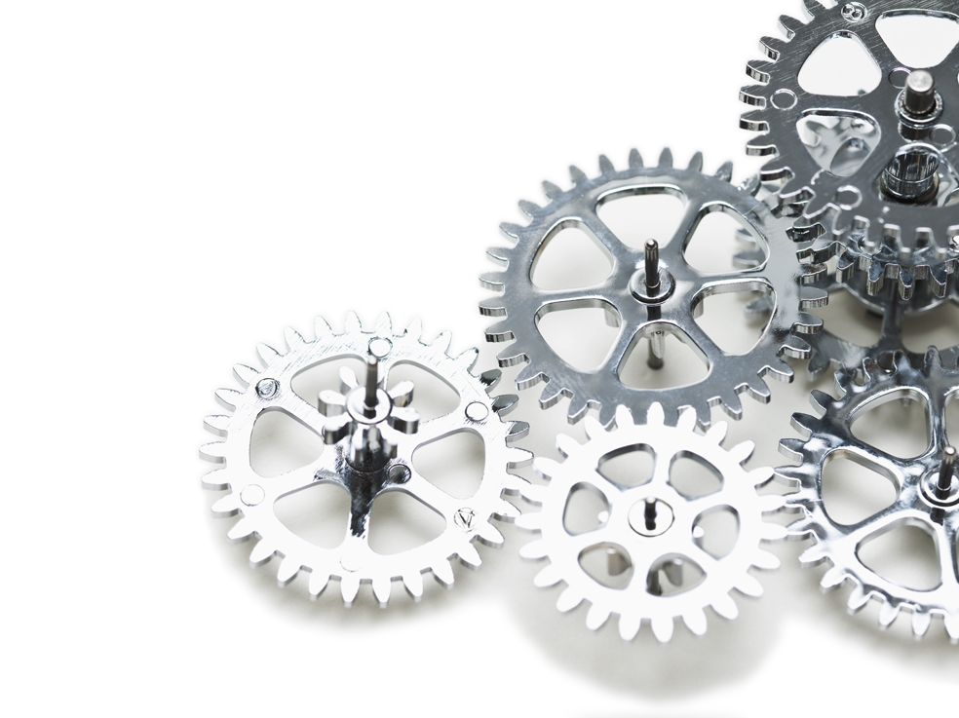
FRQ – Functional Requirements Questionnaire
[PROCES TITEL]
[DATO]
PDD – [PROCES TITEL]
Dokument specifikationer
Process Definition Document
Projekt-ejer
Projekt-titel
Dokument reference
Udgave

Redigeringsoverblik
Revision | Beskrivelse | Navn | Rolle | Dato
v0.1 | Initialt udkast

Indholdsfortegnelse
1 Introduktion 4
1.1 Formål 4
2 Metrics 4
2.1 Workload 4
2.2 Manual Resource Effort 4
2.3 Service Level Agreements 4
3 Control 5
3.1 Operating Hours 5
3.2 Business Interaction 5
4 Execution 6
4.1 Restrictions 6
4.2 Alerts 6
5 Data Management 7
5.1 Input 7
5.1.1 Source 7
5.1.2 Structure 7
5.1.3 Identification 7
5.2 Output 8
5.2.1 Exceptions 8
5.2.2 Management Information 8
5.2.3 Other data outputs 9
5.3 Preservation 9
6 Business Continuity 9
6.1 Blue Prism Unavailability 9
6.2 Excessive Workload 9

Introduktion

Formål
Formålet med dette dokument er at sikre tilpasning af forretningsgange efter automatiseringen af proces xxx. Dokumentet er målrettet forretningen såvel som udviklerne som skal varetage informationen efterfølgende. Dokumentet skrives af projektgruppen, og skal derefter igennem sign-off med forretningen, før udvikling startes. Det er vigtigt at informationen i dette dokument bliver opdateret som følge af forandringer i forretningen, da dokumentet vil blive brugt til drift efterfølgende.

Målinger

Workload
Hvor mange sager forventes løsningen at kunne håndtere?
Inkluder frekvens e.g. 1000 sager per uge, 50 sager per time
Hvad er højeste forventede volumen?
Hvad er laveste forventede volumen?
Er der nogen perioder hvor et højere workload er at forvente?
Hvis ja, hvilke perioder er der tale om?

Manuel Resource Indsats
Hvor mange FTE bruges der på nuværende tidspunkt til at håndtere processen manuelt?
Hvad er den gennemsnitlige sagshåndteringstid?
What is the average case handling time?

Service Level Agreements
Er der nogen SLAs som løsningen skal arbejde i overensstemmelse med?
Hvilke SLAs er dette?

Skal løsningen være i stand til at håndtere et brud på SLA? If ja, hvordan?

Kontrol

Driftstimer
I hvilket tidsrum skal løsningen køres?

Skal løsningen stoppes efter et bestemt antal timer?

Skal løsningen driftes på bestemte dage af ugen/mådenen/året?

Er der nogen dage eller tidspunkt hvor løsningen IKKE må driftes?

Samspil mellem robot og forretning
Hvilken rolle skal forretningen spille i den automatiserede proces?

Skal forretningen selv overlevere data til løsningen?

Skal forretningen selv genoverlevere exception sager til robotten?

Udførelse

Restriktioner
Er der nogle forretningsregler som bestemmer begrænser robotten for at behandle sager, den ellers godt ville kunne håntere?
F.eks. betalinger over et bestemt beløb.
Beskriv nedenfor reglerne

Er der nogle tidsvinduer hvor nogle af systemerne robotten skal arbejde med bliver utilgængelige?
Beskriv nedenfor systemerne og hvornår de er utilgængelige

Notifikationer / alarmer
Er løsningen nødt til at udsende notifikationer / alarmer?

Hvilke situationer skal udløse notifikationer?

Hvordan skal notifikationer udsendes?

Hvem skal modtage notifikationer?

Data Management

Input
Hvilke input skal sørge for løsningen får sager den kan arbejde med?

Source
Hvor kommer sagerne fra?

På hvilke tidspunkt og med hvilken frekvens kommer der sager til robotten?

Er det muligt at der ikke kommer nogen sager?
Hvad skal der ske hvis robotten ikke modtager nogen sager?

Struktur
Hvordan bliver data struktureret? Hvor det er relevant ønskes her et eksempel på data

Hvordan bliver sagerne tildelt? Kan robotten få tildelt mange sager samtidig?

Identification
Kan sager blive identificeret unikt?
Hvilke datapunkt(er) bruges som unik identifikator?

Kan det ske at robotten modtager duplikerede sager?

Hvad ville konsekvensen være af at robotten udarbejdede samme sag mere end én gang?

Hvordan skal duplikerede sager håndteres når disse er identificeret?

Is it possible that a case can legitimately reappear at a later date?
How will a legitimate reoccurrence be distinguished from an unwanted duplicate?

Output

Exceptions
Hvordan bliver exception-sager sendt tilbage til forretningen?

Hvordan vil fil/besked strukturen se ud for fejlbeskeder til brugeren? Hvor relevant tilføj et eksempel.

Hvornår vil notifikationer blive afsendt?

Hvor vil notifikationen blive sendt hen?

Rapportering
Ud over exceptions, skal løsningen lave noget rapporterings output?
Hvilket format skal denne rapport have?

Hvordan skal rapporten laves?

Hvornår skal rapporten laves?

Hvor vil rapporten blive sendt hen?

Other data outputs
Ud over exceptions og rapport skal løsningen lave andre data output?
Hvordan vil fil struktur, eller notifikations-format se ud på andre output?

Bevarelse

Complete the following items where the Blue Prism solution should purge aged data.
Hvor lang tid skal input data opbevares?

Hvor langt tid skal kø-data opbevares?

Hvor lang tid skal output data opbevares?

Business Continuity

RPA utilgængelighed
Hvis løsningen bliver sat ud af drift, hvordan skal kontinuitet sikres? Hvor længe må der gå inden arbejdet skal udføres manuelt?

Hvordan vil forretningen underrettes om hvis løsningen er ude af drift?

Hvad er påvirkningen af at løsningen forsinkes i en time?

Hvad er påvirkningen af at løsningen forsinkes i 4 timer?

Forøget arbejdsbyrde
Er det muligt at løsningen kunne blive overbebyrdet med en kraftigt forøget arbejdsbyrde?
Kan løsningen selv opdage et sådant tilfælde?

Kvantificer hvor stor arbejdsbyrden skal være før løsningen bliver overbebyrdet

Skal løsningen kunne reagere på det hvis den bliver overbebyrdet?
Hvordan skal løsningen reagere?

Hvordan skal forretningen underrettes?

Hvordan skal forretningen håndtere en overbebyrdelse?

